

Fundacja Avalon
biuroprasowe.fundacjaavalon.pl

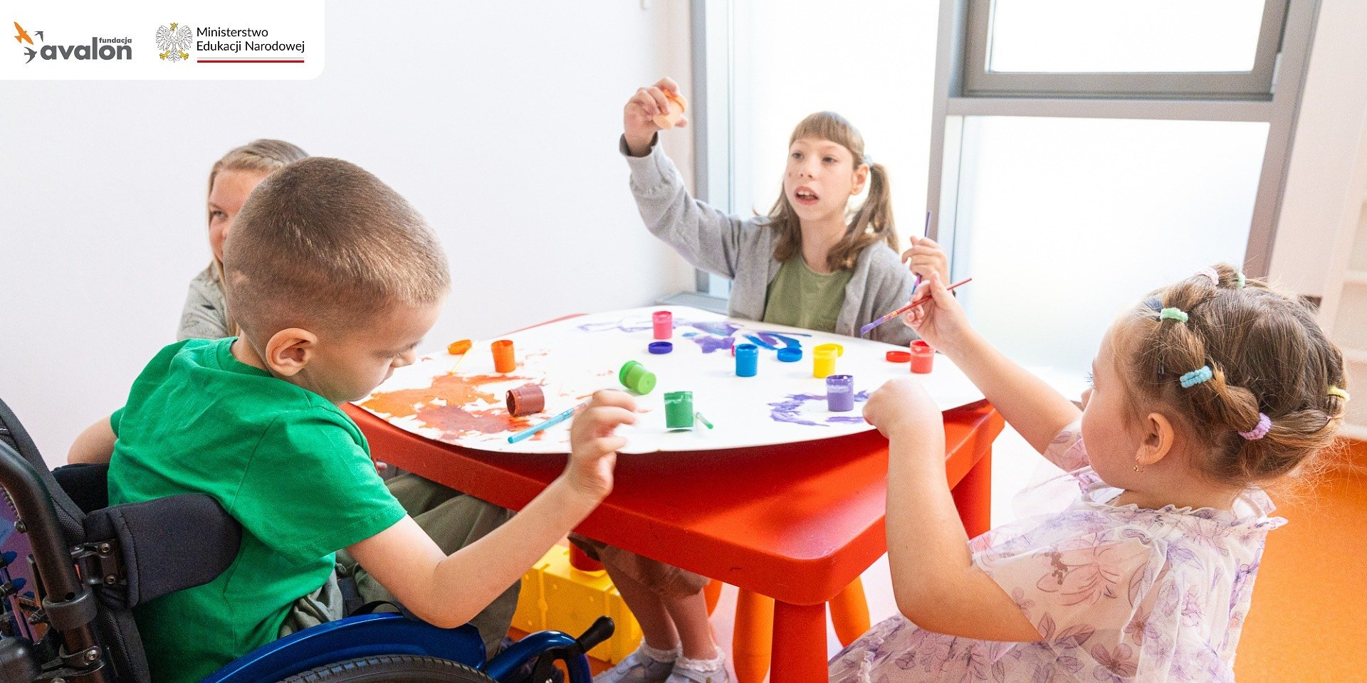

„Mam prawo do…", konkurs plastyczny Fundacji Avalon, w którym dzieci pokazują swoje prawa

2025-09-10

Każde dziecko nosi w sobie świat pełen marzeń, emocji i pytań, które zasługują na uwagę. Fundacja Avalon tworzy przestrzeń, w której te głosy mogą zostać zauważone. W ramach kampanii „Moje prawa! Moja sprawczość!” Fundacji Avalon, dzieci w całej Polsce mogą pokazać, jak rozumieją swoje prawa i obowiązki, a przy tym poczuć, że ich zdanie ma znaczenie. To projekt, który pokazuje, że edukacja o prawach dziecka nie musi być nudna. Może być twórcza, pełna kolorów i emocji. Poprzez sztukę, rysunek dzieci uczą się, że mają moc wpływu na swoje życie i otoczenie, a ich głos jest ważny.

Konkurs plastyczny „Mam prawo do…” - gdy obraz mówi więcej niż słowa

Konkurs rozpoczyna się 15 września 2025 roku, a prace można nadsyłać do 3 października 2025 roku. Ogłoszenie wyników nastąpi 17 października 2025 roku. Podzielony jest na dwie kategorie wiekowe: klasy I–III oraz klasy IV–VIII. Każda praca staje się małą opowieścią, głosem, który mówi światu: „Mam prawo być słuchany. Mam prawo działać. Mam prawo wyrazić siebie.” Zgłoszenia szkół do Konkursu, dokonywane za pośrednictwem formularza zgłoszeniowego, przyjmowane są do dnia 20.09.2025r. Organizator zastrzega sobie prawo do przedłużenia wskazanego terminu.

Najciekawsze prace zostaną nagrodzone atrakcyjnymi upominkami, dopasowanymi do wieku uczestników, gadżetami muzycznymi i zestawami klocków. Ponadto wszystkie wyróżnione prace znajdą się w cyfrowym albumie na stronie Fundacji Avalon i w mediach społecznościowych, aby głos dzieci dotarł jak najdalej. Wszyscy uczestnicy otrzymają dyplom, a szkoła tytuł „Szkoły z zasadami”.

Każde dziecko nosi w sobie historie, które warto opowiedzieć. Macie w sobie wyobraźnię, pomysły i marzenia i dlatego serdecznie zachęcam: pokażcie nam, jak widzicie swoje prawa i obowiązki. Weźcie kredki, farby, pędzle i pozwólcie swojemu głosowi wybrzmieć na papierze. Nie chodzi o to, żeby rysunek był perfekcyjny, chodzi o to, by pokazać siebie i to, co dla Was ważne. Czekamy na Wasze pomysły, bo każdy głos się liczy, każda historia jest ważna, a każdy obraz może stać się opowieścią, która inspiruje innych.”
mówi Lusine Duryan, Kierowniczka Avalon Kids i Centrum Aktywnej Rehabilitacji dla dzieci.

Konkurs odbywa się za pośrednictwem szkół. Szkoły wyznaczają swojego koordynatora, który prowadzi dzieci przez proces twórczy i zbiera prace. Prace powinny być płaskie, w formacie A4, wykonane tradycyjnymi materiałami plastycznymi i liczy się indywidualny głos dziecka, a nie perfekcja techniczna. Nie zostaną przyjęte prace wykonane komputerowo, przy użyciu programów graficznych ani sztucznej inteligencji.

Po zakończeniu zbierania prac szkoły przesyłają fotografie swoich dzieł wraz ze zgodami rodziców. Zdjęcia powinny obejmować całość pracy, bez marginesów i zniekształceń, najlepiej sfotografowane z góry. Każdy plik należy odpowiednio nazwać, tak aby zawierał imię i nazwisko uczestnika, klasę oraz nazwę szkoły. Tak przygotowane prace przesyła się na adres kids@fundacjaavalon.pl, wraz z danymi placówki.

Projekt “Moje prawa! Moja sprawczość!” finansowany jest ze środków Ministerstwa Edukacji Narodowej w ramach programu pn. „Młodzi obywatele”. Zapraszamy do zapoznania się z regulaminem. Więcej informacji w sprawiekonkursu „Mam prawo do…" na stronie Fundacji Avalon.

Fundacja Avalon to jedna z największych organizacji pozarządowych w Polsce wspierających osoby z niepełnosprawnościami i przewlekle chore, powstała w 2006 roku, a od roku 2009 posiada status organizacji pożytku publicznego. Ma siedzibę w Warszawie, jednak swoim wsparciem obejmuje osoby potrzebujące z całej Polski. Fundacja oferuje pomoc potrzebującym w obszarze finansowym, a także prowadzi szereg programów społecznych i edukacyjnych, mających na celu aktywizację OzN, a także zmianę postrzegania osób z niepełnosprawnościami w polskim społeczeństwie. Fundacja Avalon aktualnie wspiera około 15 500 osób z całej Polski. Łączna wartość pomocy udzielonej przez Fundację swoim podopiecznym wynosi blisko 480 mln.

